**TRƯỜNG ĐẠI HỌC BÁCH KHOA HÀ NỘI**

**VIỆN CÔNG NGHỆ THÔNG TIN VÀ TRUYỀN THÔNG**

───────*───────



**Hệ Nhúng**

**Đề tài: RoBot dò line.**

**Giảng viên hướng dẫn:** TS. Ngô Lam Trung

**Nhóm sinh viên thực hiện**

**Họ và tên MSSV**

Võ Việt Dũng 20183723

Phan Chí Hiếu 20183743

Nguyễn Đức Thành 20183835

**Mục lục**

**1** **PHÂN CÔNG CÔNG VIỆC** 4

**2** **THIẾT KẾ PHẦN CỨNG** 4

**2.1** **Các thành phần thiết kế** 4

2.1.1 Danh sách phần cứng 4

2.1.2 Nguyên lý hoạt động của các module 4

**2.2** **Thiết kế chi tiết** 8

2.2.1 Sơ đồ thiết kế 8

2.2.2 Bảng thiết kế chi tiết 10

**3** **THIẾT KẾ PHẦN MỀM** 11

3.1 Các hàm điều khiển động cơ 11

3.2 Đọc tín hiệu từ cảm biến hồng ngoại 14

3.3 Các trường hợp trạng thái điều khiển đặc biệt 14

**4** **KẾT QUẢ** 19

**5** **KẾ HOẠCH PHÁT TRIỂN THÊM** 20

**6** **TÀI LIỆU THAM KHẢO** 20

Hình 1 Nguyên lý hoạt động của cảm biến hồng ngoại 4

Hình 2 Module L298N 5

Hình 3 Sơ đồ nguyên lý của mạch cầu H trong L298N 6

Hình 4 Arduino Uno R3 7

Hình 5 Module điều khiển động cơ L298N 7

Hình 6 Động cơ giảm tốc DC 8

Hình 7 Module 5 cảm biến hồng ngoại 8

Hình 8 Sơ đồ đấu nối của hệ thống 9

Hình 9 Xe ở chính giữa đường kẻ 14

Hình 10 Xe bị lệch ít 15

Hình 11 Xe bị lệch tối đa 16

Hình 12 Xe đi qua đoạn cầu 17

Hình 13 Xe không nhận đường line 18

# **1 PHÂN CÔNG CÔNG VIỆC**

Với project thực hiện làm xe dò đường theo bản đồ số 4, nhóm đã tiến hành phân công công việc cụ thể như sau.

* Nguyễn Đức Thành: Tìm hiểu hoạt động của cảm biến hồng ngoại
* Phan Chí Hiếu: Tìm hiểu Driver điều khiển động cơ DC L298N
* Võ Việt Dũng: Tìm hiểu sơ đồ đấu nối nguồn, điều khiển, mua linh kiện

Giai đoạn đầu xe được lắp ráp tại nhà. Sau đó ba sinh viên thực hiện các test và cùng chỉnh sửa thống nhất các thông số trong phần lập trình (như tốc độ quay của động cơ bánh xe), cải thiện thêm thiết kế phần cứng (cố định động cơ xe, sắp xếp lại vị trí các linh kiện, đi dây sao cho phù hợp với cách bố trí)

# **2 THIẾT KẾ PHẦN CỨNG**

## **2.1 Các thành phần thiết kế**

### 2.1.1 Danh sách phần cứng

Phần cứng sử dụng:

* Vi xử lý Arduino Uno: Đọc tín hiệu từ cảm biến hồng ngoại, sau đó xử lý và đưa ra lệnh điều khiển động cơ thông qua Module Driver L298N.
* Module điều khiển động cơ L298N: Có chức năng điều khiển tốc độ và chiều quay động cơ thông qua mạch cầu H đồng thời cấp nguồn đầu vào cho Arduino (5V).
* Hai động cơ giảm tốc DC: Hoạt động với dòng điện DC một chiều và cho phép đổi chiều quay động cơ khi đổi chiều dòng điện chạy qua nó.
* Module board cảm biến hồng ngoại: Tích hợp 5 cặp cảm biến hồng ngoại, sử dụng nguồn 3.3V và trả về giá trị Digital 0/1.
* Hai viên pin 18650 3.7V 1200mAh mắc nối tiếp.
* Khung xe, dây nối, đế pin, công tắc, …

### 2.1.2 Nguyên lý hoạt động của các module

A Cảm biến hồng ngoại

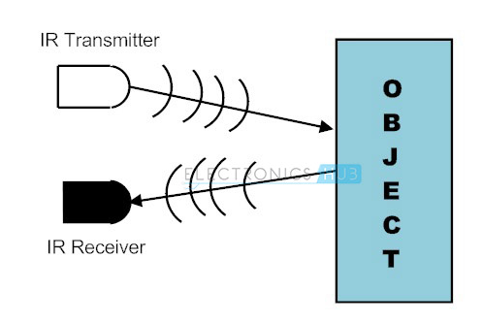

Hình Nguyên lý hoạt động của cảm biến hồng ngoại

Cảm biến hồng ngoại hoạt động dựa trên nguyên lý hấp thụ của sóng hồng ngoại. Cảm biến gồm 1 cặp đèn thu và phát tín hiệu hồng ngoại.

* + Khi tín hiệu hồng ngoại gặp vật thể hấp thụ tốt (line đen) thì tín hiệu sẽ bị hấp thụ và trả về giá trị thấp (mức logic 0).
  + Khi gặp vật thể hấp thụ ít (nền trắng) thì tín hiệu thu về sẽ mạnh hơn và được quy ước thành mức logic 1.

B Module điều khiển động cơ L298N

Hình Module L298N

Động cơ giảm tốc DC cho phép đổi chiều quay của động cơ bằng cách đổi chiều dòng điện đi qua hai cực của động cơ (đổi dây vcc và gnd). Tuy nhiên trong quá trình xe chạy ta không thể rút ra và nối lại dây cho motor được nên điều đó dẫn đến việc phải dùng module L298N để thay đổi chiều dòng điện bằng phép toán logic AND.

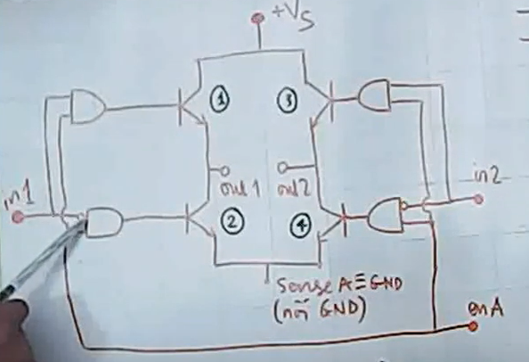

Hình Sơ đồ nguyên lý của mạch cầu H trong L298N

Module L298N được tích hợp hai mạch cầu H ứng với hai motor nên ta có thể điều khiển độc lập hai động cơ quay theo hai chiều thay vì chỉ quay một chiều như khi không sử dụng module driver.

## **2.2** **Thiết kế chi tiết**

### 2.2.1 Sơ đồ thiết kế

Hình Arduino Uno R3

Hình Module điều khiển động cơ L298N

Hình Động cơ giảm tốc DC

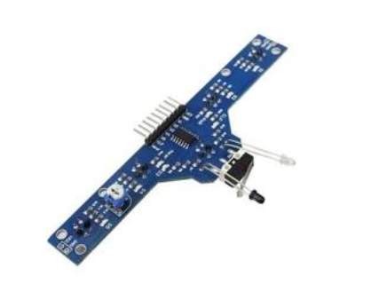

Hình Module 5 cảm biến hồng ngoại

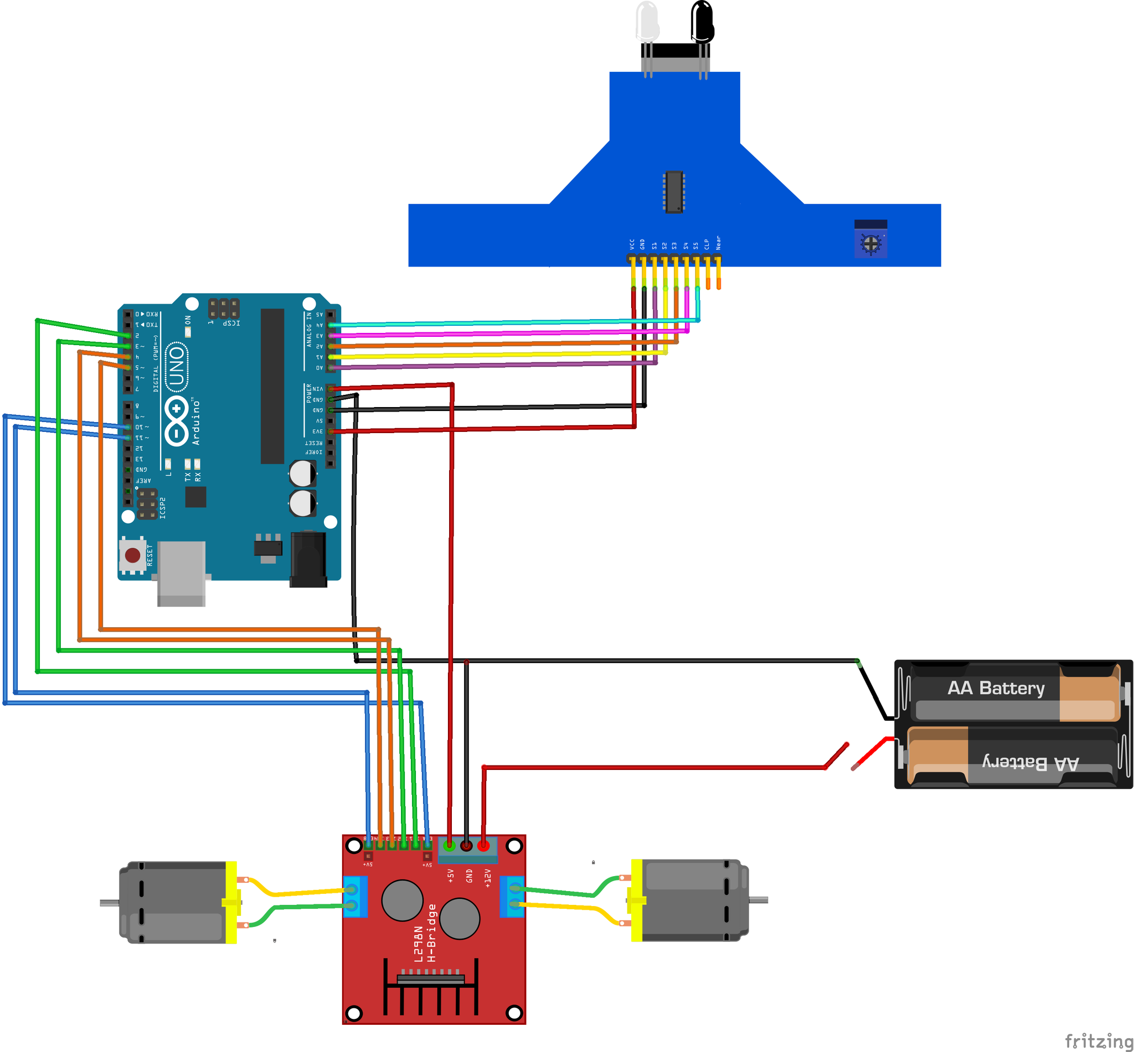

Hình Sơ đồ đấu nối của hệ thống

### 2.2.2 Bảng thiết kế chi tiết

|  |  |  |  |
| --- | --- | --- | --- |
| Động cơ | L298N | Arduino | L298N |
| Trái | Out 1 | 2 | In 1 |
| Trái | Out 2 | 3 | In 2 |
| Phải | Out 3 | 4 | In 3 |
| Phải | Out 4 | 5 | In 4 |
|  |  | 10 | ENA |
|  |  | 11 | ENB |

Bảng đấu nối điều khiển động cơ

|  |  |
| --- | --- |
| Cảm biến hồng ngoại | Arduino |
| S1 | A0 |
| S2 | A1 |
| S3 | A2 |
| S4 | A3 |
| S5 | A4 |
| Vcc | 3.3V |
| GND | GND |

Bảng đấu nối Module cảm biến hồng ngoại

|  |  |  |
| --- | --- | --- |
| Arduino | L298N | Pin |
|  | 12V | Vcc |
| GND | GND | GND |
| Vin |  | 5V |

Bảng đấu nối nguồn điện cho xe

# **3 THIẾT KẾ PHẦN MỀM**

## 3.1 Các hàm điều khiển động cơ

3.1.1 Hàm đi thẳng

Hàm đi tiến thực hiện bằng cách set module L298N hai chân in2 (inA2) và in4 (inB2) giá trị HIGH (1) còn hai chân in1 (inA1) và in3(inB1) giá trị LOW (0).

Ngoài ra xe được set up tốc độ bằng cách cấp xung có giá trị 110/255 = 43% để xe chạy vừa phải không bị nhanh quá.

3.2.2 Hàm đi lùi

Hàm đi lùi thực hiện ngược lại với hàm đi tiến đó là set module L298N hai chân in2 (inA2) và in4 (inB2) giá trị LOW (0) còn hai chân in1 (inA1) và in3(inB1) giá trị HIGH (1).

3.2.3 Hàm quay trái

Hàm quay trái thực hiện cho xe rẽ bên trái bằng cách set bánh bên trái đứng im còn bánh bên phải quay tiến.

Khi đó ta set module L298N hai chân in1 (inA1) và in2 (inA2) giá trị logic bằng nhau LOW (hoặc có thể cùng HIGH) còn hai chân in3 (inB1) giá trị LOW và in4(inB2) giá trị HIGH.

3.2.4 Hàm quay phải

Hàm quay phải thì thực hiện công việc ngược lại đó là bánh phải đứng im còn bánh bên trái quay tiến.

Khi đó ta set module L298N hai chân in3 (inB1) và in4 (inB2) giá trị logic bằng nhau LOW (hoặc có thể cùng HIGH) còn hai chân in1 (inA1) giá trị LOW và in2(inA2) giá trị HIGH.

3.2.5 Hàm quay trái plus

Hàm quay trái plus thực hiện công việc quay se sang trái gấp hơn bằng cách để bánh trên trái quay lui còn bánh bên phải quay tiến.

L298N hai chân in2 (inA2) và in3 (inB1) giá trị LOW (0) còn hai chân in1 (inA1) và in4(inB2) giá trị HIGH (1).

3.2.6 Hàm quay phải plus

Hàm quay phải plus thực hiện công việc quay se sang phải gấp hơn bằng cách để bánh trên phải quay lui còn bánh bên trái quay tiến.

L298N hai chân in1 (inA1) và in4 (inB2) giá trị LOW (0) còn hai chân in2 (inA2) và in3(inB1) giá trị HIGH (1).

## 3.2 Đọc tín hiệu từ cảm biến hồng ngoại

Do sử dụng loại cảm biến trả về giá trị Digital 0/1 nên ở đây nhóm em dùng hàm digitalRead và lưu giá trị đọc được của các mắt cảm biến tương ứng vào các biến từ x1->x5 để thực hiện quá trình điều khiển động cơ sao cho xe đi đúng quỹ đạo.

## 3.3 Các trường hợp trạng thái điều khiển đặc biệt

3.3.1 Xe đi chính giữa đường

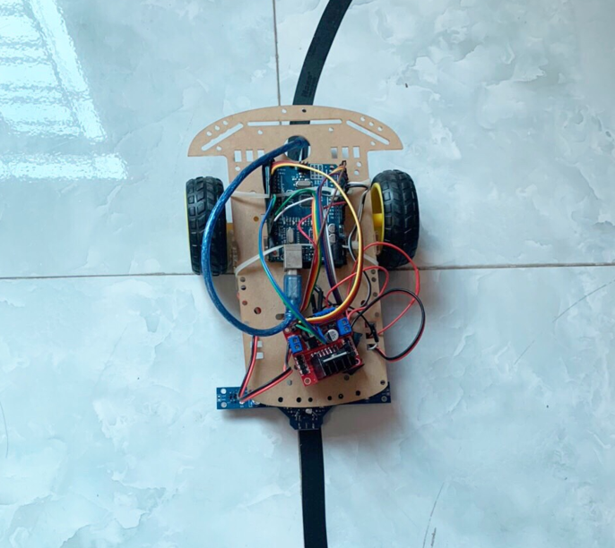

Hình Xe ở chính giữa đường kẻ

Khi xe ở trạng thái ở chính giữa đường kẻ, lúc này cảm biến số 3 xe nhận được đường kẻ và 5 biến x1 -> x5 sẽ có giá trị lần lượt (1 1 0 1 1) hoặc (0 0 1 0 0) ứng với bản đồ nền đen line trắng. Trong trường hợp này xe sẽ được điều khiển để đi thẳng.

3.3.2 Xe bị lệch ít

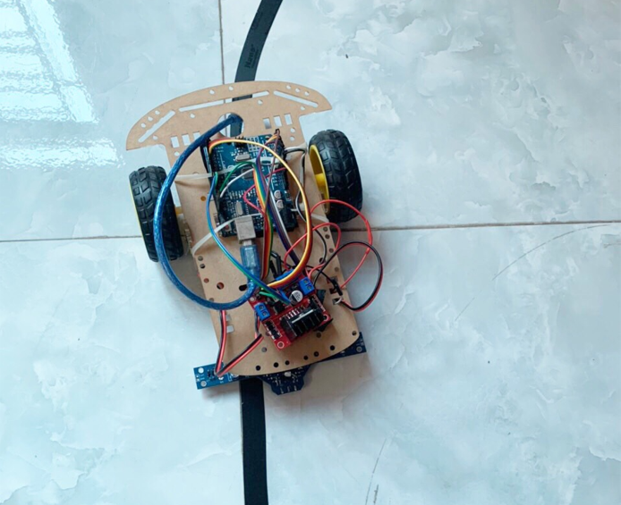

Hình Xe bị lệch ít

Khi xe bị lệch ít thì cảm biến số 2 (ứng với bên trái) hoặc số 4 (ứng với bên phải) sẽ nhận được đường line nên các biến x1 -> x5 sẽ có giá trị là (1 0 1 1 1) hoặc (0 1 0 0 0) và ngược lạ với phía bên kia.

Trong trường hợp này xe sẽ sử dụng hàm quay trái (nếu xe lệch sang hướng bên phải) hoặc quay phải (nếu xe lệch sang hướng bên trái).

3.3.3 Xe bị lệch tối đa

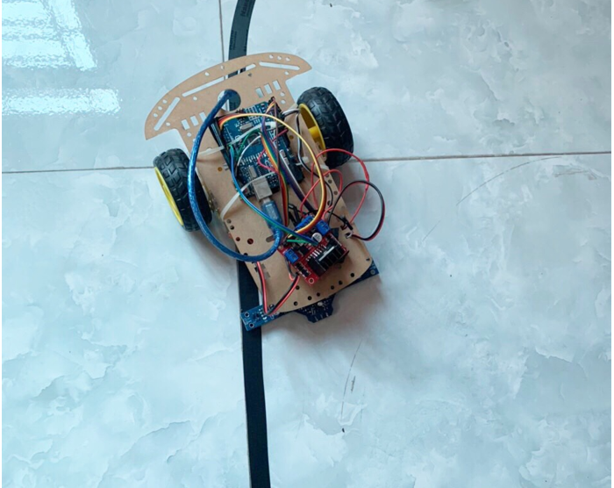

Hình Xe bị lệch tối đa

Khi xe bị lệch ở mức tối đa thì hai cảm biến ở ngoài cùng là số 1(nếu xe lệch sang hướng bên phải) và số 5 (nếu xe lệch sang hướng bên trái) sẽ nhận được line.

Lúc này ta sẽ thực hiện cho xe quay trái plus (nếu xe lệch phải) hoặc quay phải plus (nếu xe lệch trái)

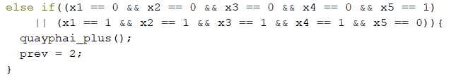

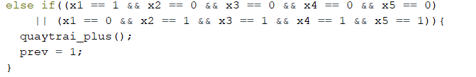

3.3.4 Xe đi qua cầu của bản đồ

Hình Xe đi qua đoạn cầu

Khi xe đi qua đoạn cầu của bản đồ thì hai cảm biến số 2 và số 4 sẽ nhân được đường kẻ nên các biến từ x1 – x5 sẽ có giá trị lần lượt ( 1 0 1 0 1) và lúc đó xe sẽ được thiết lập đi thắng.

3.3.5 Xe không nhận đường line

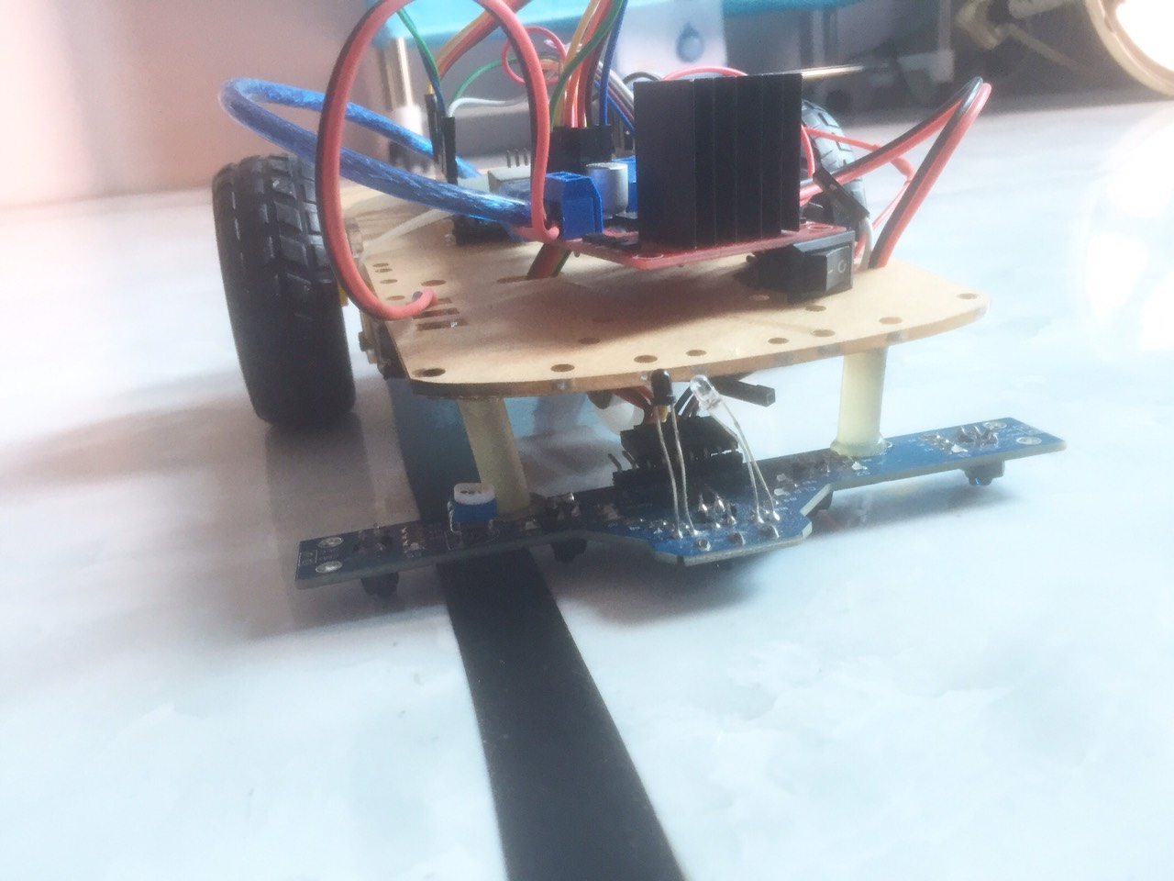

Hình Xe không nhận đường line

Do khoảng cách giữa hai mắt cảm biến lớn hơn độ rộng đường line nên phần lớn thời gian khi xe chạy trên bản đồ thì các mắt cảm biến sẽ không nhận được đường line nên khi đó các biến x1 – x5 sẽ có giá trị lần lượt là (1 1 1 1 1) hoặc (0 0 0 0 0) ứng với bản đồ nền đen. Nên vì vậy xe sẽ được thiết lập để đi thẳng trong các trường hợp còn lại. Do tốc độ của xe đã được hiệu chỉnh phù hợp nên xe sẽ không bị văng ra ngoài bản đồ nên có thể thiết lập xe đi thẳng trong trường hợp xe không nhận được đường line.

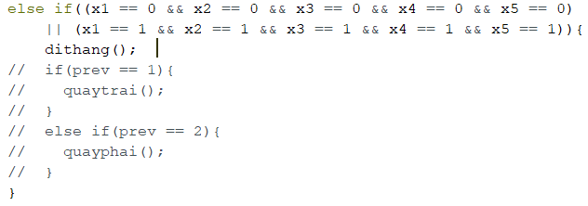

# **4 KẾT QUẢ**

* Kết quả demo của xe khi chạy trên bản đồ:

<https://drive.google.com/drive/folders/1JvtDVzZJ2-_hgNJ4Q9PUp8updsJtEZRn?usp=sharing>

# **5 KẾ HOẠCH PHÁT TRIỂN THÊM**

* Sử dụng thuật toán điều khiển PID thay cho If else thông thường
* Có thể tích hợp thêm cảm biến khoảng cách cho xe để phát hiện vật cản
* Điều khiển từ xa bằng Bluetooth hoặc hồng ngoại

# **6 TÀI LIỆU THAM KHẢO**

* Hoạt động của L298: <https://www.youtube.com/watch?v=PECsADORR_g>
* Xuất xung PWM: <https://www.youtube.com/watch?v=3s9a70Ff7to&t=536s>
* Tham khảo sơ đồ: <http://arduino.vn/bai-viet/995-phan-4-tiep-noi-du-robot-do-line>